TRIZ

Méthodologie de génération d’idées

par exploitation des contradictions

A- Situation problème :

L’entreprise propose à ses clients, les constructeurs automobiles, des produits finis élaborés qui comprennent le plus souvent des faisceaux de fils électriques reliés à des pistes en matériaux conducteurs. La liaison entre ces deux éléments est le point le plus sensible du produit. L’objectif technique du projet consiste à proposer un nouveau système de liaison qui permet d’accroître les cadences de production à fiabilité et coût constants voire améliorés.

La fonction principale du produit est « faire passer le courant entre le fil et la piste ».

Cette fonction est actuellement réalisée avec des clips.
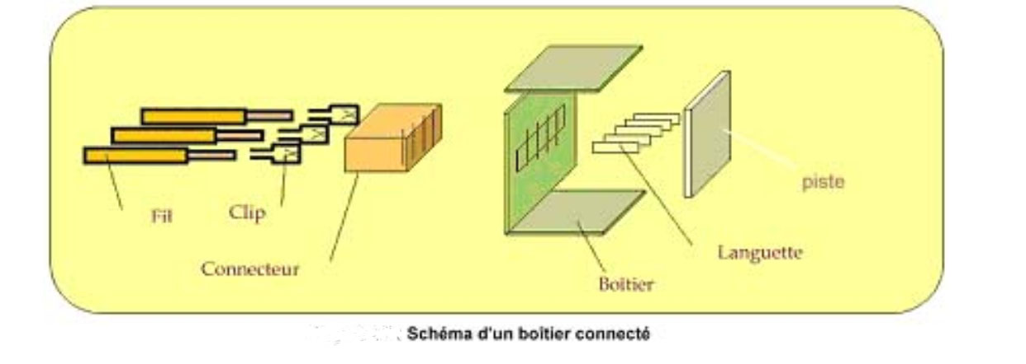

Le système étudié est l’ensemble représenté sur le schéma ci-dessus.

Le sous-système présentant le dysfonctionnement et objet de l’étude est « l’ensemble des pièces assurant la liaison entre le fil et la piste » c'est-à-dire « les clips + le connecteur + le boitier + les languettes » = « Bloc de liaison ».
En effet, une première étude a permis de conclure que le principal problème était le nombre de pièces trop élevé mis en jeu pour garantir une liaison « résistante » entre les fils et la piste.

Le process (montage manuel sur planche à câbler) doit être conservé.

Travail demandé :
1) Réaliser la modélisation causale de la situation initiale
2) Identifier des contradictions physiques
3) Exprimer les contradictions techniques
4) Identifier les paramètres en conflit
5) Rédiger l’inventaire des principes de solutions
6) Sélectionner les principes et générer les idées associées

- Modélisation causale de la situation initiale
Passage du courant
Facilité de mise en place
Précision de montage
Nombre de fils
Piste
Bloc de liaison
Nombre de pièces du bloc
Manque de rigidité du système
CP1
CP2
CP3
CP5

CP4

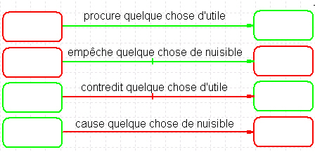
Contradictions Physiques :

- Expression des Contradictions Physiques

Passage du courant
Facilité de mise en place
Précision de montage
Nombre de fils
Piste
Dimensions du bloc de liaison
Nombre de pièces du bloc
Manque de rigidité du système
CP1
CP2
CP3
CP5
CP4
CP1 : Le nombre de fils doit exister mais il engendre une dimension trop importante pour « Le bloc de liaison ».

CP2 : « Le bloc de liaison » ne doit pas exister parce qu’il est nuisible au système mais il devrait exister car il facilite la mise en place.

CP3 : « Le bloc de liaison » ne doit pas exister parce qu’il est nuisible au système mais il devrait exister car il permet d’obtenir une précision de montage.

CP4 : « Le bloc de liaison » ne doit pas exister parce qu’il est nuisible au système mais il devrait exister car il permet le contact avec la piste.

- Expression des Contradictions Techniques

L’assemblage par le biais d’un système de languette couplé avec un clip serti sur le fil assure la résistance mécanique mais impose un nombre de pièces important.

CT1 : L’augmentation du nombre de fils dégrade la dimension du bloc de liaison.
CT2 : L’augmentation de la dimension du bloc de liaison dégrade la facilité de mise en place.
CT3 : L’augmentation de la dimension du bloc de liaison dégrade la précision de la mise en position.
CT4 : L’augmentation de la dimension du bloc de liaison dégrade la mise en position sur la piste.
CT5 : Le manque de rigidité du système détériore le passage du courant.

- Identification des paramètres
CT1 : Augmenter le nombre de fils nécessite un bloc de liaison.

Paramètre à améliorer 36 : Complexité du produit
Paramètre en conflit 12 : Forme du produit

CT2 : Le bloc de liaison favorise la facilité de la mise en place.

Paramètre à améliorer 32 : Facilité de réalisation 32 : Facilité de réalisation
Paramètre en conflit 39 : Productivité 33 : Productivité

CT3 : Le bloc de liaison favorise la précision de mise en position.

Paramètre à améliorer 36 : Complexité du produit
Paramètre en conflit 13 : Stabilité

CT4 : Le bloc de liaison favorise la mise en position de la piste.

Paramètre à améliorer 36 : Complexité du produit
Paramètre en conflit 13 : Stabilité

CT5 : Le manque de rigidité du système détériore le passage du courant.

Paramètre à améliorer 14 : Complexité du produit
Paramètre en conflit 22 : Stabilité

- Inventaire des principes de solutions :

2- Extraction (2 fois dominant),
10- Action anticipée (1 fois),
13- Inversion (1 fois),
15- Mobilité (2 fois),
17- Changement de dimension (1 fois dominant + 2 fois),
19- Action périodique (2 fois),
22- Transformer une perte en gain (2 fois),
26- Utiliser une image (2 fois),
28- Remplacer le système mécanique (1 fois).
29- Utiliser des fluides (1 fois dominant),
32- Changer les propriétés optiques (1 fois dominant),
34- Penser éjectable ou régénérable (1 fois),
35- Transformation des états physiques ou chimique (1 fois dominant),

- Distribution des principes de solutions dominants :

- Distribution globale des principes de solutions :

2. Extraction
  - Séparer de l'objet une partie (ou propriété) *perturbatrice* ou, au contraire, extraire seulement une partie (ou propriété) nécessaire.

17. Changement de dimension
  - Déplacer un objet dans un espace bidimensionnel ou tridimensionnel.
  - Utiliser un assemblage multicouche d’objets plutôt qu’un assemblage monocouche.
  - Incliner ou réorienter l’objet, le poser de côté.
  - Utiliser l’autre coté d’une surface donnée.

Remarque : Les contraintes spécifiques de l'entreprise ne sont pas encore prises en compte à ce stade (par exemple, le montage manuel sur planche à câbler n'est pas intégré à ce stade) et de nombreuses voies de solution seront inutilisables.

- Exemple de solution :
Recherchons l'exemple d'une solution générée à partir du principe 2 dont l'énoncé est le suivant :
- Extraire (déplacer ou séparer) une partie conflictuelle ou la propriété d'un objet,
- Extraire uniquement la partie nécessaire de la propriété recherchée.
Le concept de solution illustré sur le cas d’étude donne :

Extraire une languette de la piste pour sertir le fil dessus.

L'illustration d’une solution se fait à l'aide d'un croquis ou d'un schéma.

